GUÍA N°5 CUARTO AÑO MEDIO ROBLE – QUILLAY
INGLÉS

Nombre:__________________________________________Fecha:_______________________

Objetivo: to develop a Reading comprehension

Estimada familia:
Si no cuenta con los textos escolares, podrá visualizarlo y descargarlo desde el sitio: www.aprendoenlinea.mineduc.cl/

Con el fin de apoyar el aprendizaje, puede ver los siguientes videos, en la medida de sus posibilidades:
www.youtube.com

Todas las dudas enviarlas al correo de la profesor/a:

Para realizar esta guía debes apoyarte en tu texto escolar en las siguientes páginas:18, 19

I.- Develop the activities from page 18 .
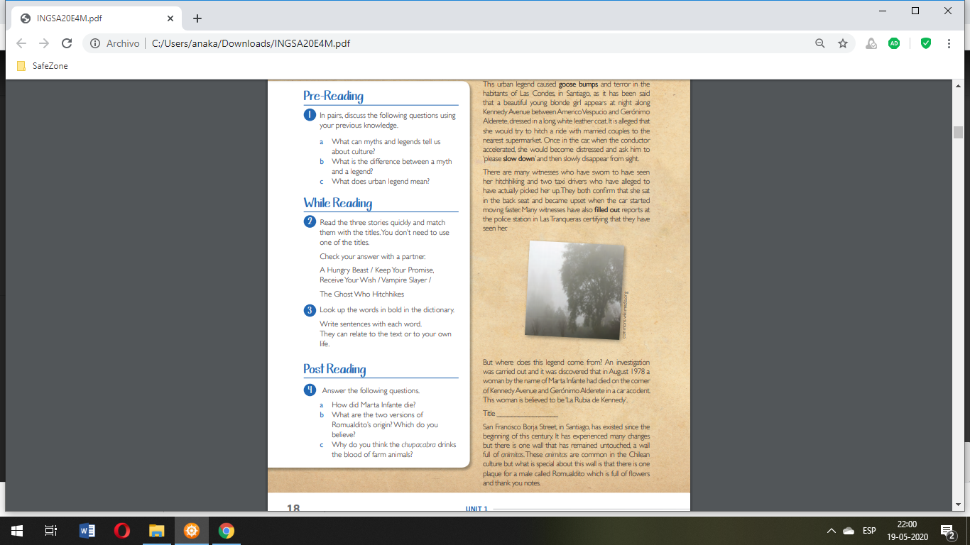
1.- Responder las preguntas antes de la lectura de acuerdo al conocimiento previo que cada uno tenga.

Durante la lectura
2.- leer las 3 historias y asociar a los títulos que ahí aparecen, hay un título que no se utilizará.

3. busca el significado de las palabras que aparecen en negrita en el texto.
Escribe oraciones con cada una de ellas.

Después de la lectura
4. Responder las preguntas relacionadas a las historias

II. - Develop the activities from page 19

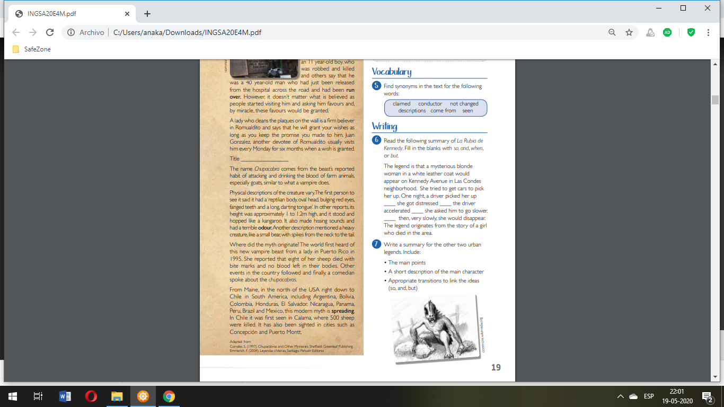
Vocabulario
5. Busca los sinónimos en el texto de las siguientes palabras.

Escritura
6. lee el resumen de la Rubia De Kennedy .Completa los espacios con los siguientes conectores: so, and, when, but .

7. Escribe un resumen de dos legendas urbanas incluyendo lo siguiente

- Los hechos principales
- Breve descripción del personaje principal
- Uso de conectores para unir las ideas

Deben ser de al menos 15 líneas cada uno, recordar escribir en inglés y español .

Estimados alumn@s

Esperando que todos y todas se encuentren bien, recuerden que el desarrollo de esta guía lo deben enviar al mail en inglés y español en la medida que puedan, y además de tener el desarrollo de esta en su cuaderno .No olviden que pueden enviar sus consultas o dudas al mail: anaastudilloicp@gmail.com

Se despide atte
Miss Ana Astudillo C

